ADI SOYADI:  SINIFI NO: | 2021-2022 EĞİTİM ÖĞRETİM YILI ATATÜRK ORTAOKULU  ŞEHRİMİZ DERSİ 1.DÖNEM 2.YAZILI | PUAN

1. Şehrimizin tarihi ve turistik yerlerinden 4 tanesini yazınız.

2. Şehrimizin doğal güzelliklerinden 4 tanesini yazınız.

3. Şehirde yaşamanın avantajları (olumlu yanları) nelerdir?

4. Şehirde yaşamanın dezavantajları (olumsuz yanları) nelerdir?

5. Şehrimiz sınırları içinde yetişen tarım ürünlerinden 4 tanesini yazınız.

6. Şehrimizin önemli geçim kaynaklarını yazınız.

7. Şehrimizin ilçelerini yazınız.

8. Şehirlerde yaşayan insanların hafta sonları vakit geçirdikleri yerlerden 4 tanesini yazını.

9. Dilsiz Türkiye Haritası üzerinde yaşadığınız ili göstererek komşu illerini yazınız.
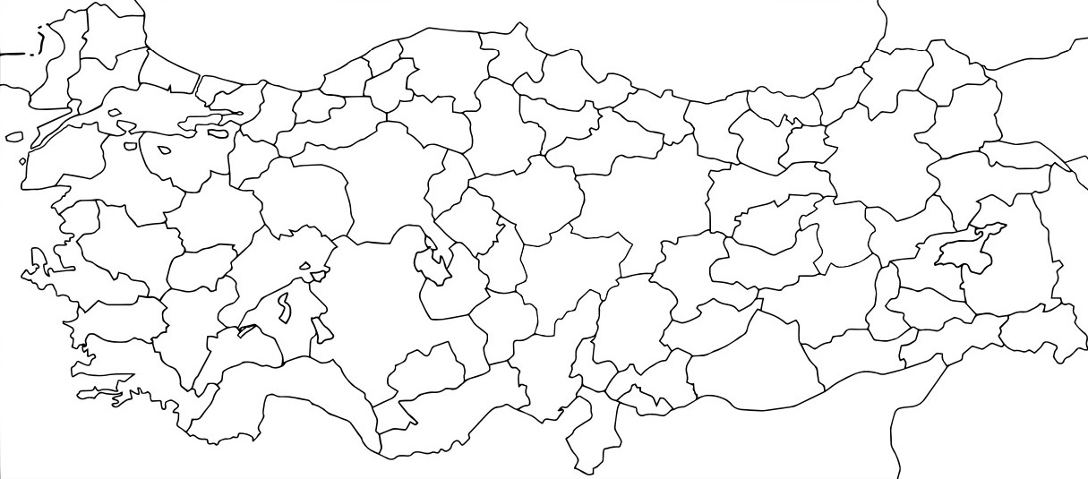

NOT: İlk 8 soru 10 puan, 9.soru 20 puandır. Süre 40 dakikadır.
Başarılar…
Zeki DOĞAN – sosyalciniz.net

